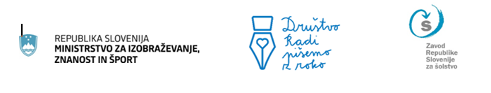

POROČILO
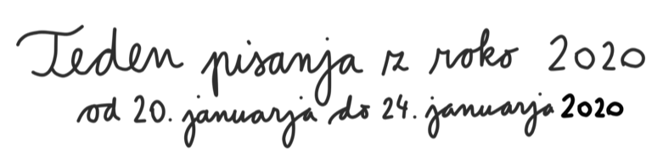

Organizacija: JVIZ OŠ DOBREPOLJE

Koordinator(ica): EMA SEVŠEK

Februar, 2020

ŠESTOŠOLCI OBELEŽILI TEDEN PISANJA Z ROKO
Na teden pisanja z roko sem se šestošolci začela pripravljati kmalu po razpisu projekta.
Skupaj smo razmišljali, s čim vse bi lahko ozavestili pomen pisanja z roko v svojih družinah. Ideje so prihajale. Najprej so doma povprašali dedke, babice, starše, ali imajo morda shranjena kaka stara pisma, ki jih hranijo kot dragocen spomin iz daljnih časov. Nekaj so jih prinesli in občudovali smo jih ter modrovali, da so v današnjem času res že prava redkost. Za najdragocenejši zapis smo izbrali razglednico iz leta 1917 z zelo vznemirljivim sporočilom sina staršem o preživetju v težkem obdobju zgodovine.
Pred božično-novoletnimi prazniki smo se odločili, da bomo pisali voščila dedkom, babicam in prijateljem, spet taka, ki le še redko pridejo pred praznike v naše domove – napisana z roko. Dejavnosti so se pridružili še učenci 7. b-razreda. S tem smo s pristno življenjsko izkušnjo na povsem spontan način zadostili zahtevam učnega načrta. Na ovojnico smo povsem pravilno napisali naslov ljubljene osebe in nalepili znamko. Nekateri učenci pa so povedali, da so dedke in babice presenetili tako, da so vrgli voščilnico kar v poštni nabiralnik, ko so jih obiskali. Že naslednji dan so dobili telefonski klic zahvale. Ganljiva izkušnja.
Potem ko smo se vrnili z božično-novoletnih počitnic, smo v učilnico slovenščine, v šolsko avlo in na hodnik, kjer obiskujejo šolo naši najmlajši, ki prvič še z okorno ročico vlečejo s svinčnikom in nalivnim peresom črko za črko, obesili plakate Društva Radi pišemo z roko. S plakata smo glasno prebrali, kako doživljajo pisanje z roko Uroš Kuzman, Ilka Štuhec in Nuška Drašček. In se domislili, da bi tudi mi kaj podobnega zapisali. In smo. Nalepili smo jih okrog plakata, jih glasno prebrali, nekaj učencev pa se je opogumilo, da so ustvarili še zvočni zapis.
Teden pisanja z roko (20.–24. januarja) je tako za nami. Pomemben teden s pomembnim sporočilom: Pišimo z roko. Čemú? »Pisanje z roko zagotavlja boljši spomin, ustvarjanje več idej, dolgotrajnejšo pozornost, celovitejše delovanje možganov, izražanje spoštovanja in naklonjenosti, izboljšanje finih motoričnih sposobnosti, ohranjanje možganov v dobri formi, ko smo starejši.« (Zgibanka Društva Radi pišemo z roko) Kaj ni to dovolj čudovitih dobrin, ki jih nikjer ne moremo kupiti? Razvijamo pa jih s pisanjem z roko. »Pametni pišejo,« je zaključil svoj zapis tudi eden od šestošolcev.

Ema Sevšek, prof. slovenščine

